Knauf Stahlblechprofil MW

Knauf Gips

Eigenschaften

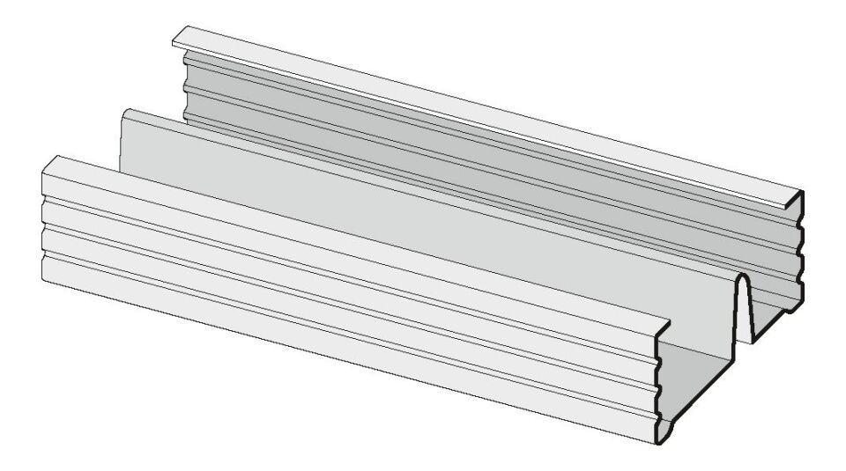

Profilart

Ständerprofil, Tragprofil

Werkstoff

Stahl

Breite (mm)

75,00 - 100,00

Höhe (mm)

50,00

Länge (mm)

3.000,00 - 4.000,00